МІНІСТЕРСТВО ОСВІТИ І НАУКИ УКРАЇНИ

ОДЕСЬКИЙ НАЦІОНАЛЬНИЙ ПОЛІТЕХНІЧНИЙ УНІВЕРСИТЕТ

Протокол

Лабораторна робота №2

На тему: “ОЗНАКОМЛЕНИЕ СО СТАНДАРТОМ IEC61131. ЯЗЫК ПРОГРАММИРОВАНИЯ FBD”

По предмету: “Системи реального часу”

Виконав:

Студент групи АМ-182

Борщов М.І.

Перевірила:

Шапоріна О.Л.

Одеса 2020

**Перелік завдань до лабораторної роботи**

* 1. Знакомство с языком программирования FBD.   
     Написать программу на языке FBD. В наличии 4 дискретных входа и один дискретный выход.

1. Построить таблицу истинности на 4 входных переменных.
2. Провести минимизацию полученного выражения.
3. В main отобразить комбинационную схему. Использовать элементы булевой алгебры. Базис значения не имеет.
   1. Создание программных единиц. Пользовательские функции и функциональные блоки.

2.1 Создать свой функциональный блок, который будет осуществлять индикацию четырёх выходов. В главном окне МЭК программирования использовать 5 входных сигнала (с разным назначением!!), подключаемых к своему функциональному блоку, с разными режимами индикации.

* 1. **Построить «временную» диаграмму:**

- табличное представление «временной» диаграммы (представлено заданием на работу);

- реализовать графическое представление «временной» диаграммы;

- программная реализация «временной» диаграммы;

**Хід роботи**

1. Знайомство з FDB

Відповідно до варіанту завдання

Варіант №3. Y = “0” (1, 3, 5, 7, 11, 13, 14).

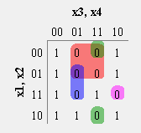

Рис.1 Таблиця істинності

Мінимізация функції:

Y = (x1 + ~x4) (x2 + ~x3 + ~x4) (~x2 + x3 + ~x4) (~x1 + ~x2 + ~x3 + x4)

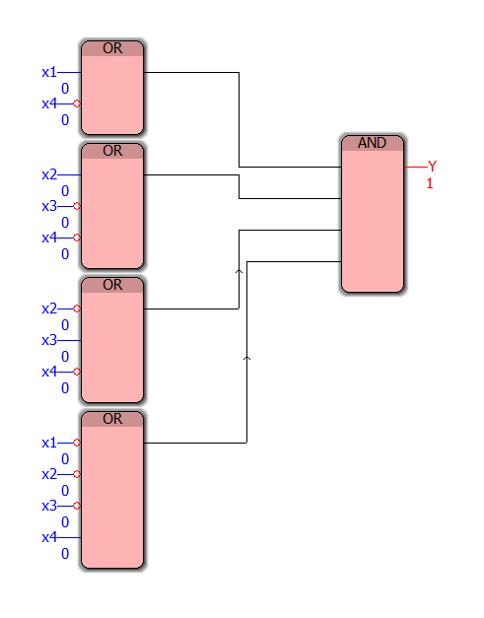

Рис.2. Елементна база

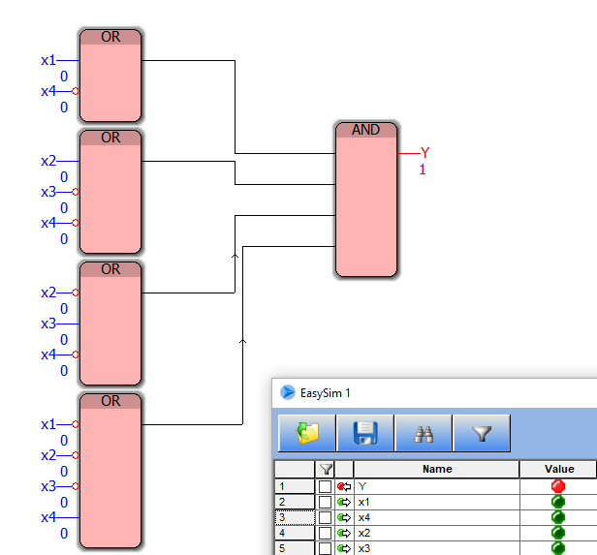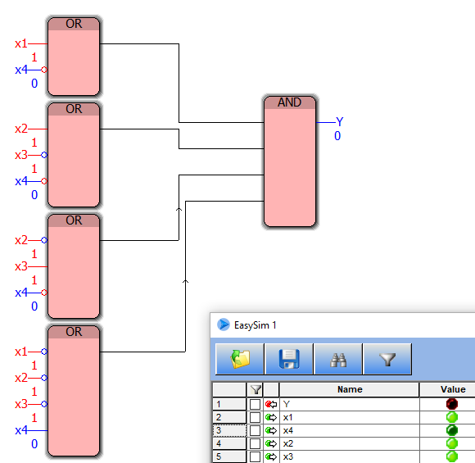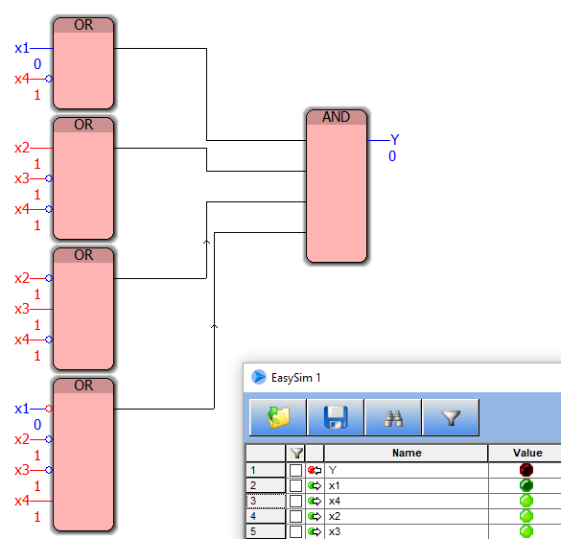

Рис.5. Перевірка у режимі симуляції

1. **Создание программных единиц. Пользовательские функции и функциональные блоки.**

2.1 Создать функциональный блок ФБ. Задать имя и указать какой язык будет использоваться - FBD

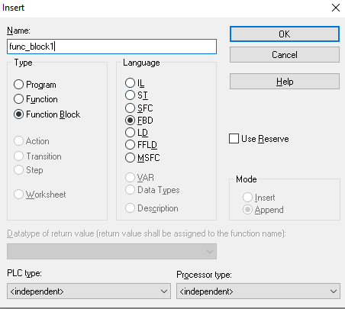 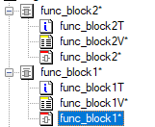

2.2 Создать функции

Вариант задания:



Первая функция:

Y1 = ~x1 ~x2 ~x3 ~x4 + ~x2 x3 x4 + ~x1 x2 x4 + x1 x2 ~x4

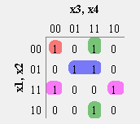 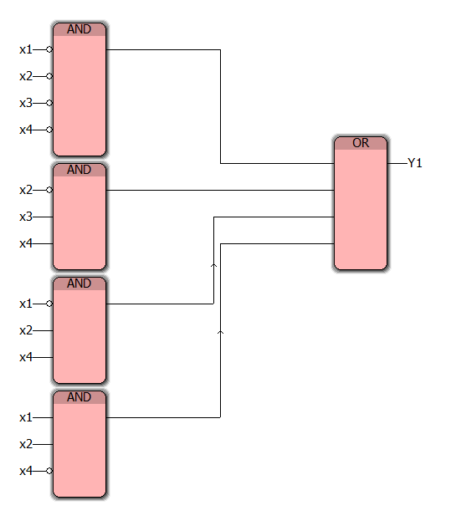

Вторая функция:

Y2 = (x1 + x2 + ~x4) (~x3 + ~x4) (x1 + ~x2 + x3 + x4) (~x1 + ~x2 + ~x4)

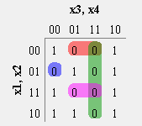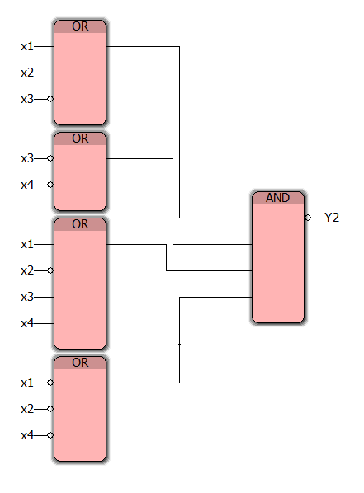

Добавление функциональных блоков и реализация возможности переключения между ними:

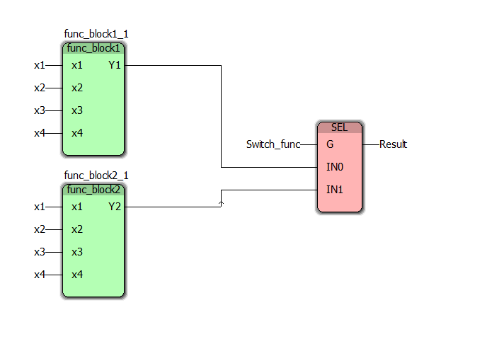

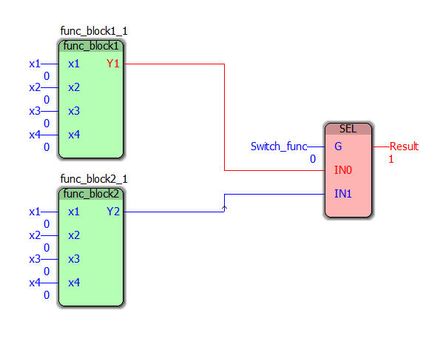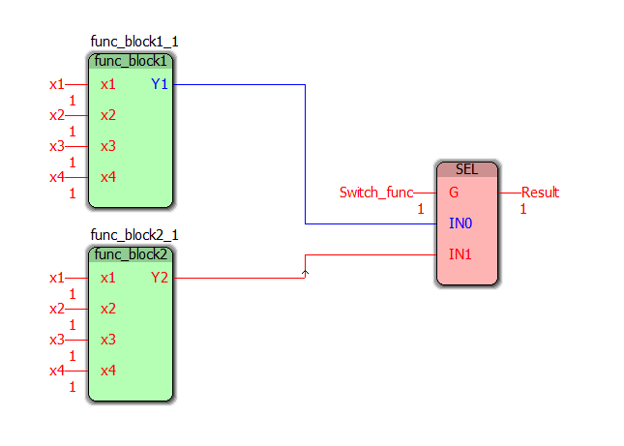

1. **Построить «временную» диаграмму:**

Табличное представление «временной» диаграммы (представлено заданием на работу):

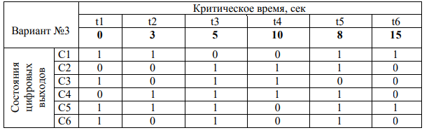

Реализовать графическое представление «временной» диаграммы:

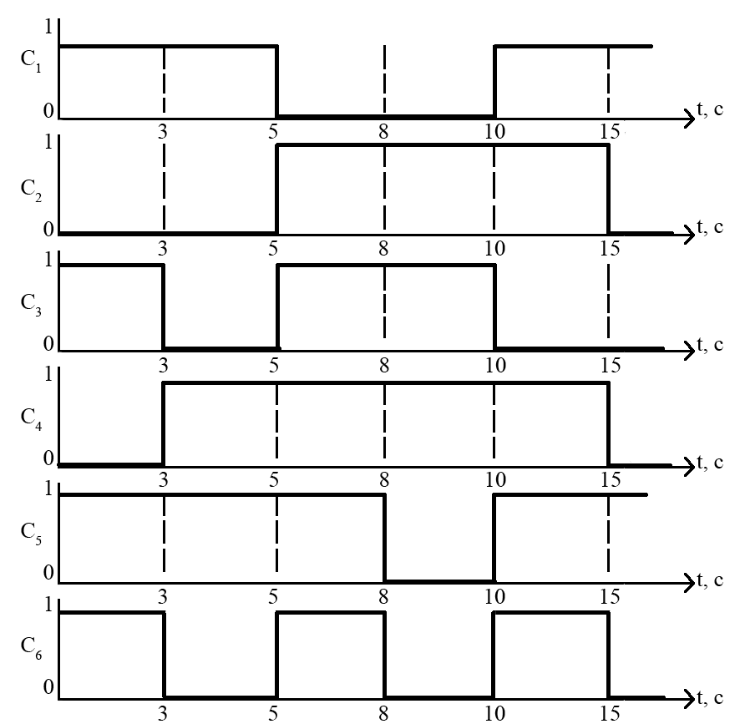

Ппрограммная реализация «временной» диаграммы:

Функциональные блоки:

Пространство сигналов Т:

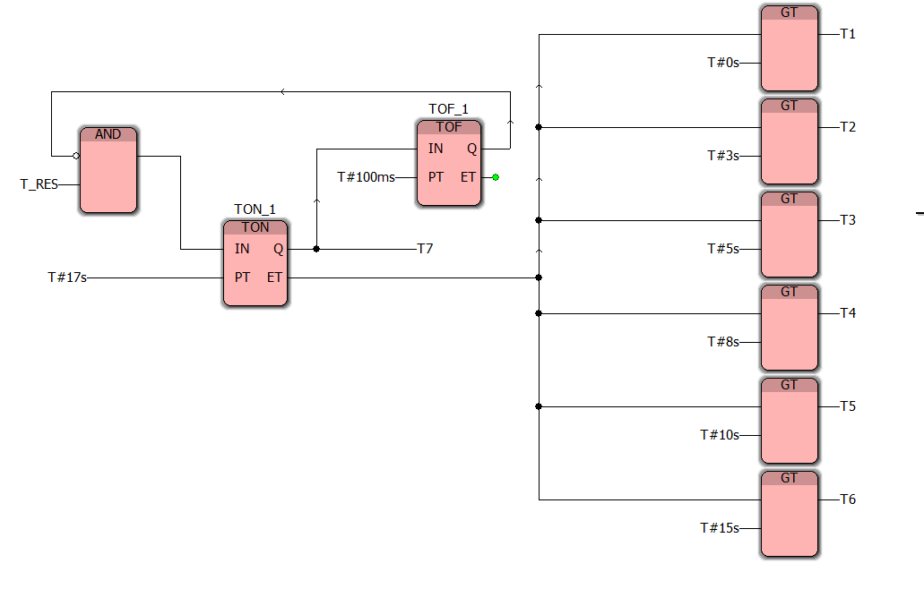

Пространство команд С:

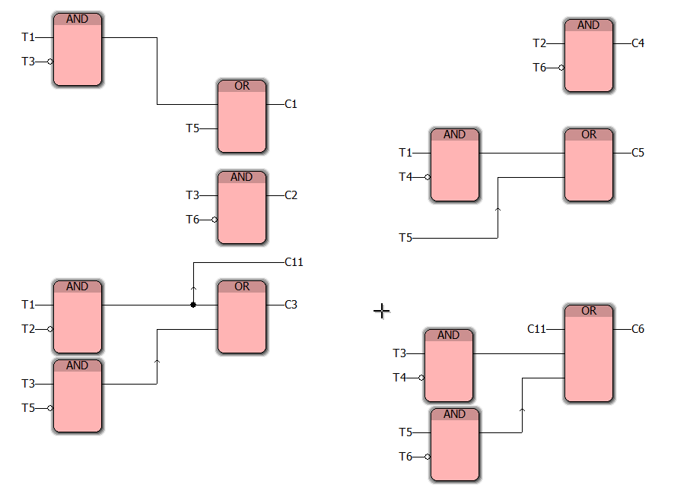

Пространство Start/Repeat:

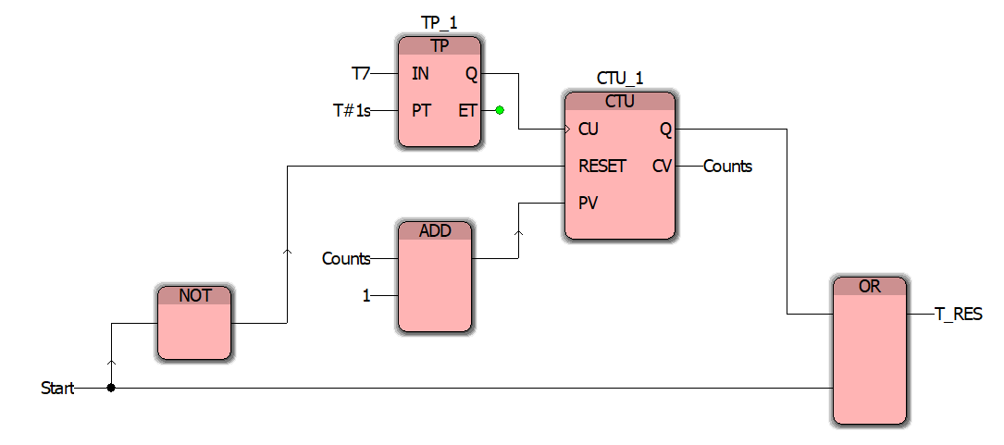

Пространство Main:

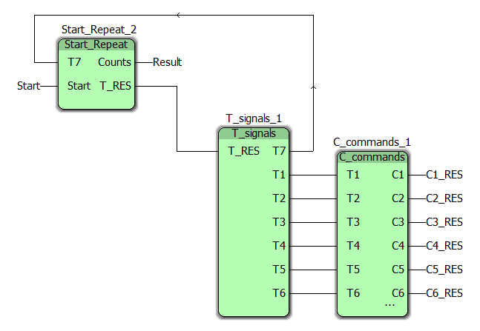

Debug:

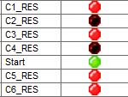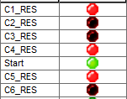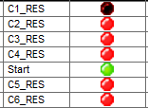

T0...T1 T1...T2 T3...T4

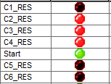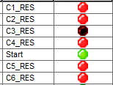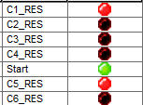

T4...T5 T5...T6 T6

**Завдання 4. Робота з аналоговими значеннями.**

**Використовуючи аналоговий модуль, задіяти вихідну індикацію. Використовувати значення 1, 3, 5, 7, 9. Алгоритм індикації виходів (Q1, Q2, Q3, Q4) вибирається по номеру бригади. У таблиці 5, виходи вказані логічної «1», які повинні відображатися.**

|  |  |  |  |  |  |
| --- | --- | --- | --- | --- | --- |
|  | **1** | **3** | **5** | **7** | **9** |
| **Q1Q2Q3Q4** | **0111** | **1010** | **0100** | **1100** | **1110** |

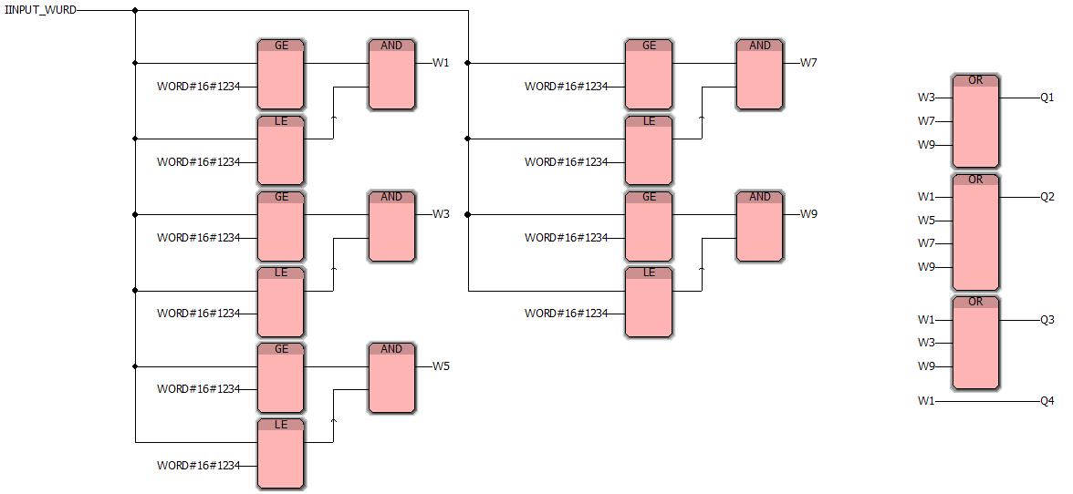

**5. Створення простого додатка.**

Скласти програму, що реалізує систему управління переміщенням горизонтального крана. Три дискретних сигналу:   
-початок переміщення вліво;   
-початок переміщення вправо;   
-припинити рух.  
  
Два виходу для виконавчих механізмів:   
-переміщення крана вліво;   
-переміщення крана вправо.   
  
Рухаючись в одному напрямку, кран не сприймає команду зміни напрямку переміщення. Щоб змінити напрямок переміщення, кран необхідно зупинити. Одночасна подача одиничних значень на виходи не допускається. Час переміщення крана в кожному напрямку потрібно контролювати. Переміщення вліво повинно припинятися через 5с, а переміщення вправо - через 10с.

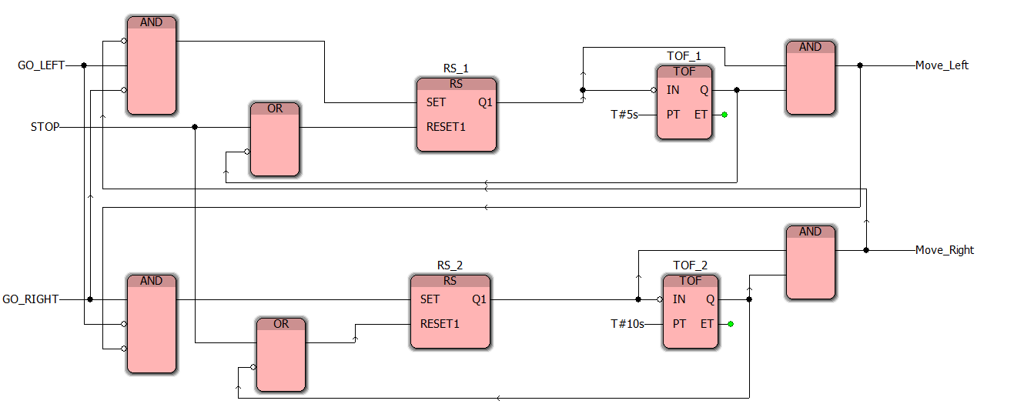

Схема

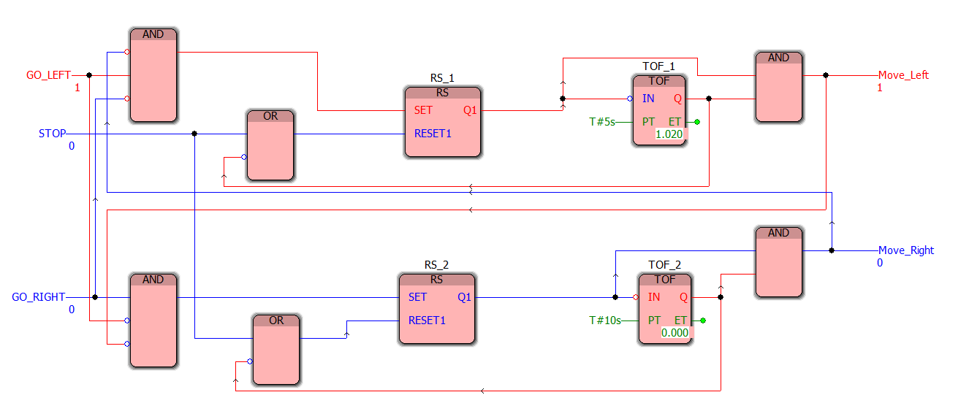

Рух ліворуч

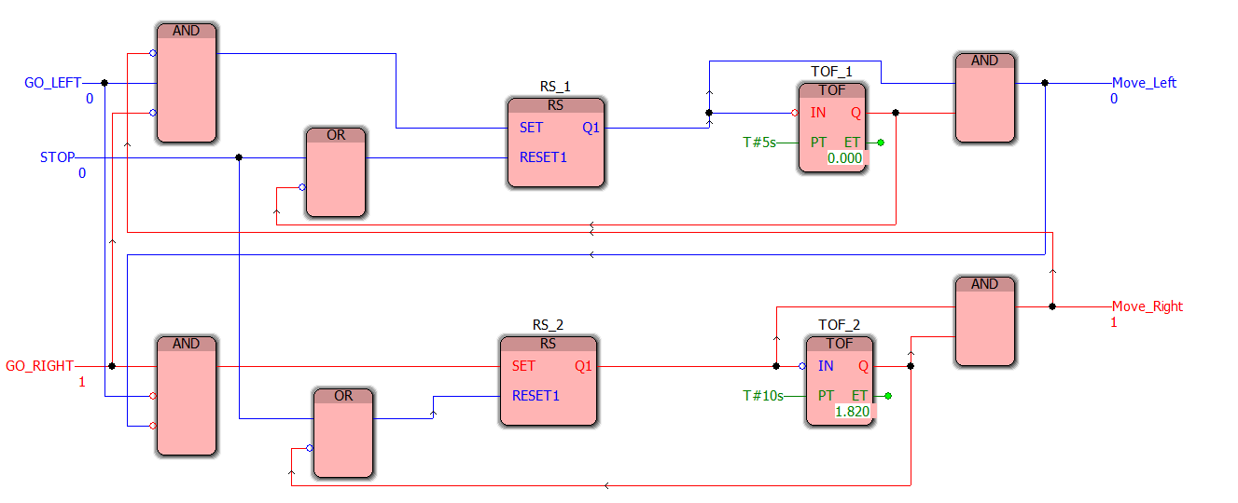

Рух праворуч

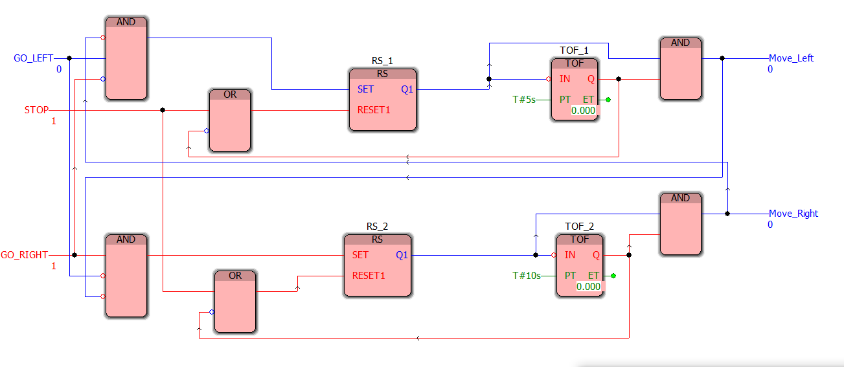

Зупинка